Préparation de l’atelier BD du mercredi 27 mai
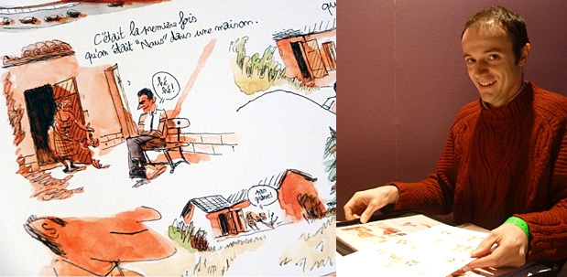
avec Etienne Gendrin
http://www.franceculture.fr/2012-01-27-angouleme-2012-rencontres-au-pavillon-des-jeunes-talents

Binôme (si possible mixte)

Thèmes de la BD
Egalité, mixité, relation garçon/fille, relation homme/femme,
Stéréotypes (idées toutes faites) sur les filles et les garçons
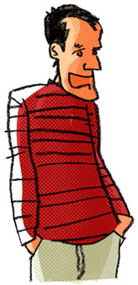
Personnages :
Dans la BD il y aura un garçon et une fille qui dialogueront.
Ils pourront raconter des scènes qui d’intègreront dans leur récit.

Réflexions de l’équipe sur les personnages :
Ces indications seront envoyées à Etienne Gendrin,
cimeralbert.com
(site d’Etienne Gendrin)
qui va créer les 2 personnages de la BD que nous allons réaliser.

Le garçon | La fille
Prénom : | Prénom :
Caractère : | Caractère :
Dessin stylisé possible : | Dessin stylisé possible :

La réalisation de l’équipe.
Chaque équipe réalisera une planche de la BD.
Dans l’ensemble de la BD nous retrouverons les deux mêmes personnages.
Chaque planche sera composée normalement de 6 vignettes.
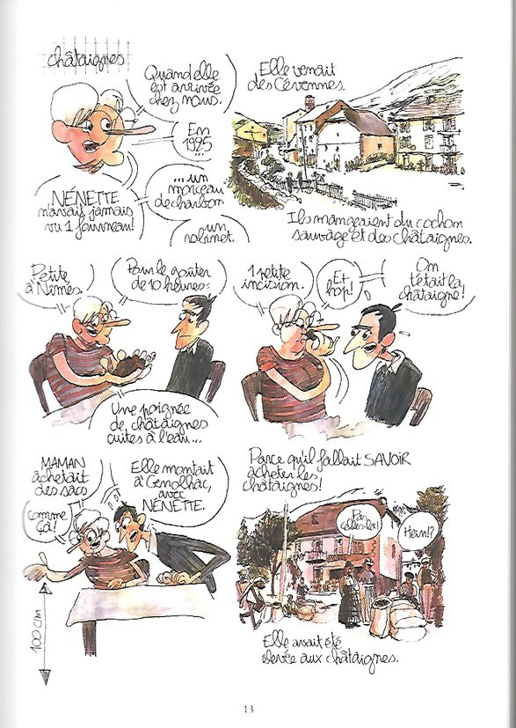
Extrait de la BD
d’EtienneGendrin
Comment nourrir un régiment
Casterman (2014)
Pour en savoir plus :
http://culturebox.francetvinfo.fr/livres/bande-dessinee/comment-nourrir-un-regiment-la-grand-mere-detienne-gendrin-heroine-de-bd

Planche
Vignettes
Le synopsis :
C’est la description générale de l'histoire.L’ensemble des histoires de chaque groupe formera le synopsis.

Le scenario :
C’est le découpage de l’histoire planche par planche, puis case par case.
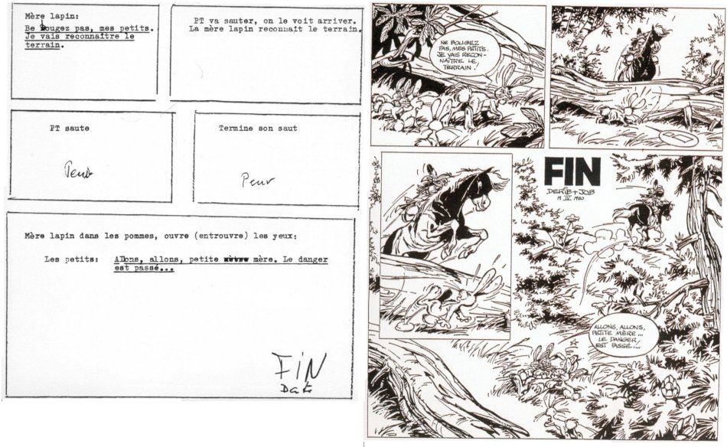
http://ybocquel.free.fr/2_c_scenario.html

Idée de départ de l’équipe :

Rédaction du scenario :
Découpage en 6 paragraphes qui deviendront les 6 vignettes.

Idées à noter pour la suite :bloc notes de l’équipe au fil des réflexions…

- Atmosphère choisie :
- Couleurs
- Photos d’objets à intégrer dans le dessin (à préparer à l’avance)

A bientôt !

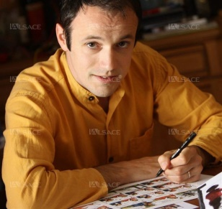
http://www.lalsace.fr/haut-rhin/2011/05/30/etienne-gendrin-dessinateur-d-actualite

